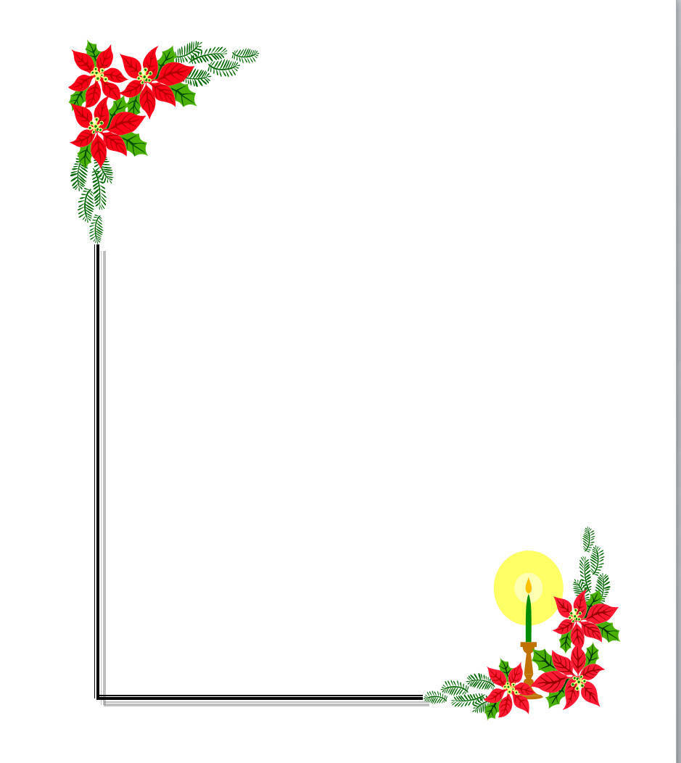
UBND QUẬN LONG BIÊN
TRƯỜNG THCS ÁI MỘ

Ngọc Lâm, Ngày 10 tháng 02 năm 2018

CHÚC MỪNG
Xuân Mậu Tuất

Ban giám hiệu trường THCS Ái Mộ
Nhân dịp tết Nguyên Đán cổ truyền của dân tộc - Xuân Mậu Tuất; Ban giám hiệu trường THCS Ái Mộ xin gửi lời chúc mừng năm mới:
“Tài Lộc - An Khang - Thịnh Vượng”
đến toàn thể các đồng chí cán bộ, giáo viên, công nhân viên, các bậc phụ huynh học sinh, các em học sinh trường THCS Ái Mộ.

HIỆU TRƯỞNG
(Đã ký)

Ngô Thị Nga

